Und dann ging es schlag auf schlag weiter, wie ich es bislang über einen längeren zeitraum noch nie irgendwo erlebt hatte;

Dorsch auf dorsch in größen bis ca 12kg!! – ab und an kleinere lumb – aber meistens dorsche – wir setzten fast alle zurück und nahmen nur wenige mit, die so gehakt waren, dass sie nicht überlebt hätten!

Meinen neuen dorschrekord von mehr als 15kg konnte ich aber nicht erreichen! – dafür hatte ich zwei heilbuttbisse, die jedoch sofort verloren gingen – stefan zeigte mir an dem grossen gummifisch die bisse der butts, die hinter dem oberen drilling im gummi gut zu erkennen waren;

Zwischenzeitlich waren wir bereits auf die ganz großen gummifische von 30cm umgestiegen, was jedoch die größeren dorsche nicht beeindruckte!

Dann bekam ich kurz nacheinander zwei dorschbisse und glaubte schon an den grossen….
Aber es stellte sich heraus, dass ich am beifänger und am gummifisch zwei dorsche der grösse 6+ hatte – der drill war spannend, weil ich bis zum schluss glaubte. Es sei der grosse – die beiden machten mit sicherheit mehr spektakel als ein grosser!! – danach machte ich den beifänger, einen schwarzen riesenmakk, ab und fischte nur noch mit dem gummifisch oder dem grossen bergmann;

Mit den fangerfolgen unseres bootes hätte man nach kurzer zeit locker die fischkisten einer 6-mann-angelgruppe füllen können;

Aber wir warteten weiter auf den ersten butt oder grossdorsch ………..

……. bis dann bei mir ein kleiner butt einstieg, der nach einem foto wieder zurückgesetzt wurde mit dem auftrag, die ältere verwandschaft vorbeizuschicken!!!

bild 17 – mein erster butt 2009 – der durfte nach dem fototermin wieder schwimmen

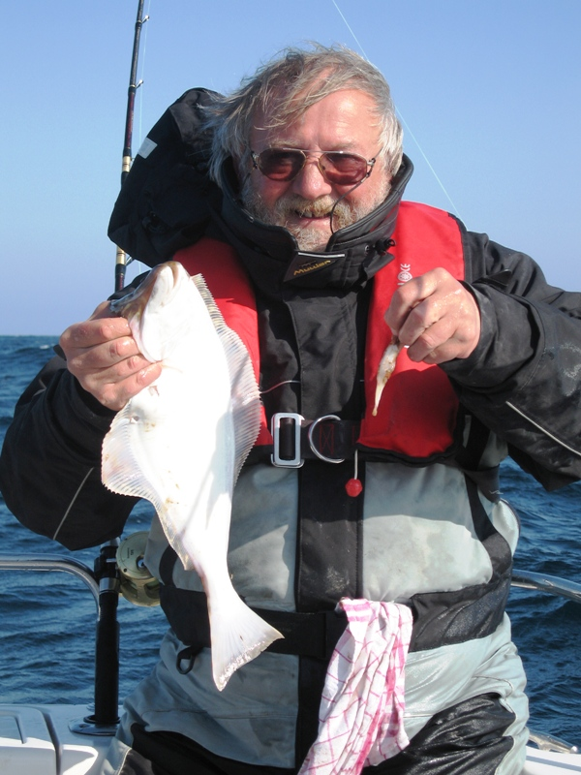

Ich dachte noch bei mir – nicht schon wieder – solche „riesen“ hatte ich im august letzten jahres bereits in sandoy, westnorge gefangen … und mein bisher einziger grosser butt war mir doch 2007 in flatanger am ausgang namsenfjord beim landungsversuch verloren gegangen – sollte das so weitergehen…??? – aber nein!! nicht in diesem tollen revier!!

Unterdessen bemerkten wir auf dem etwas weiter entfernten zweiten boot, dass hajo schwer beschäftigt war…. (leider haben wir von seinem drill keine bilder)

bild 18 – hajo holte den nächsten (seinen ersten) butt von 8kg und 80cm – petri heil

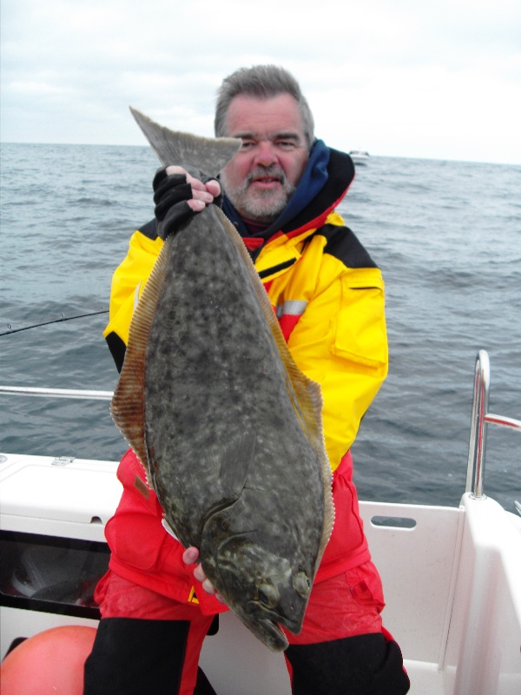

jetzt war auch bei uns auf dem boot bei stefan und mir das heilbuttfieber nochmal gesteigert worden und wir wollten unbedingt nachlegen…

aber wir waren noch nicht dran und fingen weiter unsere dorsche unter 15kg, aber wieviele waren das eigentlich?? Da wir nicht in grösserer tiefe fischten, sondern zumeist unter 50m konnten wir fast alle wieder zurücksetzen…

dann kam bei mir der nächste butt-biss, der die rute tief ins wasser zog, aber gleich verloren ging, auch er hatte hinter dem hinteren drilling in den gummifisch gebissen und diesen weiter zerfleddert..

dann bemerkten wir wieder grosse unruhe auf unserem zweiten boot und alles deutete auf einen weiteren butt hin…

wir fuhren näher heran und sahen joe im drill und die restliche mannschaft bei landungsvorbereitungen…

bild 19 – joachim („joe“) im drill mit dem butt – die weiße daiwa verneigt sich tief

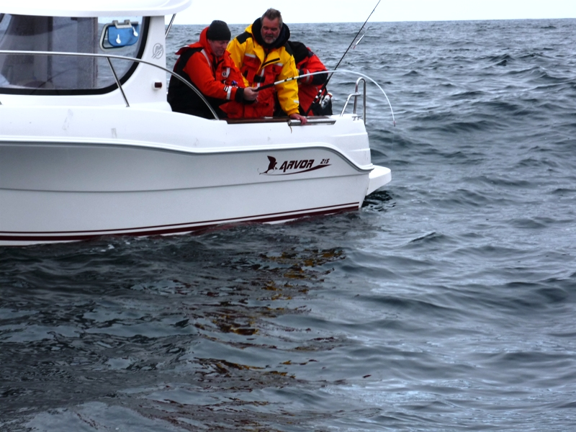

bild 20 – hajo gafft den butt mit franks unterstützung

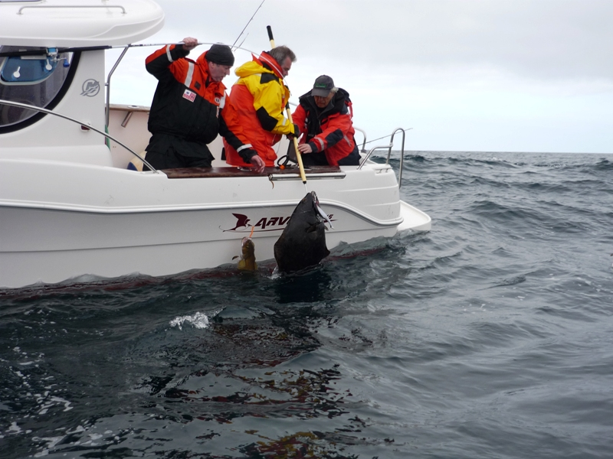
bild 21 – joachim und sein erster butt – 20kg – petri heil!!

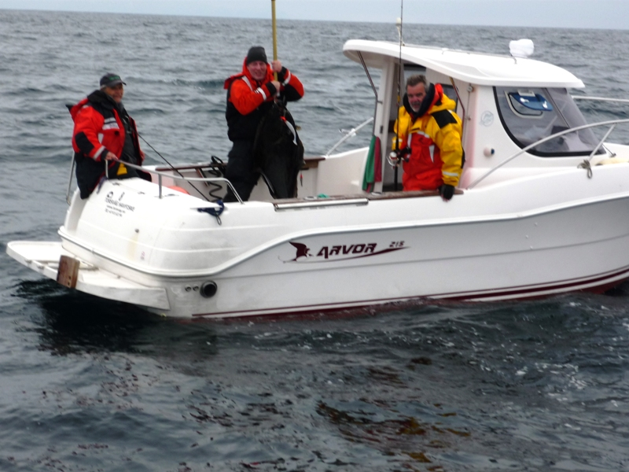

bild 22 – joachim setzte nun unseren heilbutt-wimpel und unser stammboot fuhr zurück nach torsvag – es wartete ja noch ordentlich arbeit….

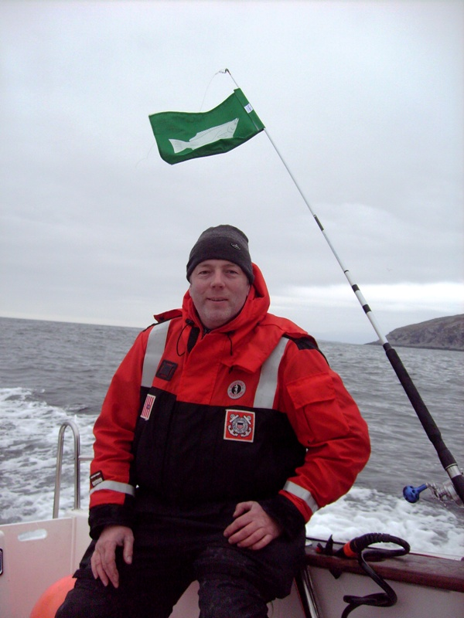
wir, stefan und ich, wollten es aber noch weiter auf heilis versuchen und setzten unsere tour fort; unser norwegischer angelfreund pal mit seiner crew schloss sich uns an (pal sollte uns später,- am sonntag -, noch mit seiner abschlusstour gehörig überraschen – aber davon später mehr!)

bild 23 – unser norwegischer angelfreund pal mit seiner crew

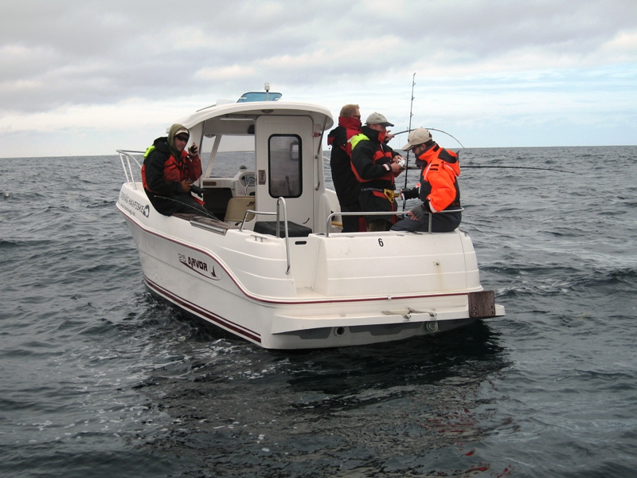

und so stellten wir weiter den heilis nach – aber wir waren heute noch nicht dran; pal und seine wikinger jedoch holten noch zwei kleinere butts und mehrere ordentliche steinbeisser;

bei stefan und mir war aber weiterhin dorsch angesagt und ich mochte schon nicht mehr glauben, dass wir heute noch andere fische bekommen sollten, aber die hoffnung stirbt ja bekanntlich zuletzt…

und dann hatte ich doch tatsächlich noch einen prächtigen steinbeisser von 84 cm und 4,5kg an der angel – mein zweiter!! Und nun konnten wir getrost nach hause fahren und auf weitere heilis am nächsten tag hoffen…..

bild 24 – mein zweiter steinbeisser – 84cm und 4,5kg





